# dp2 OPAC应用指南

2014/6/30 开始

## 第一章 概述

### 1.1 dp2 OPAC系统功能

dp2 OPAC系统，是一个ASP.NET 4.0的Web应用，是“数字平台图书馆集成系统”的重要组成部分与功能模块。主要是通过网络环境，向读者提供馆藏信息查询、借阅信息查询、读者与读者交互、读者与系统交互等WWW服务功能。图书馆系统管理员，也可利用这个系统与环境，实现信息查询、目录浏览缓存更新、报表推送等OPAC系统管理功能。

读者可采用浏览器访问dp2OPAC系统，浏览器支持Internet Explorer、Google Chrome、Firefox等多个厂商的多个版本。

建议采用相关浏览器的最新版本访问以获得更丰富的界面体验与功能支持。Internet Explorer建议采用7及以上版本。

### 1.2 “我的图书馆”环境

“我的图书馆”，是dp2 OPAC系统的重要表现形式。虽然可以匿名（访客）身份使用dp2 OPAC系统，但功能受限。而读者通过dp2 OPAC系统登录验证后，就会进入“我的图书馆”这个读者私有空间，查看本人借阅情况（包括在借及历史借阅情况），实现网上预约、续借、书评、荐书、与其他读者或图书馆交流等功能。

## 第二章 访问OPAC

### 2.1 OPAC访问入口

图书馆服务器安装了dp2OPAC系统后，即提供多个Web页面供访问者访问。常用的页面包括登录页和书目查询页。

本应用指南根据一个互联网真实应用编写，所以相关登录页地址如下：

<http://hnbclub.cn/dp2opac/login.aspx>

书目面询页地址如下：

<http://hnbclub.cn/dp2opac/searchbiblio.aspx>

### 2.2 登录

采用浏览器，访问登录页：

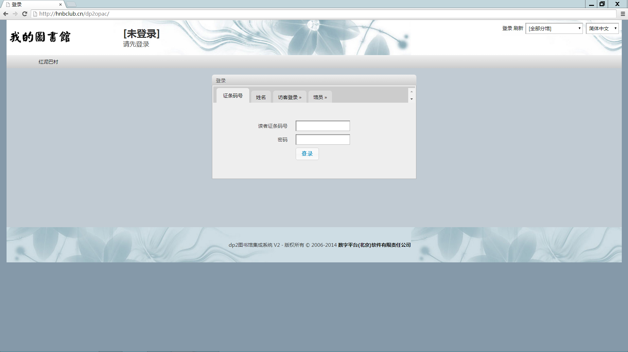

登录页主要提供多个读者身份验证表单，通过切换表单标签页，读者可选用“证条码号”、“姓名”、“Email”、“证号”等多种方式实现身份验证。

管理员可通过修改服务器端dp2OPAC系统数据目录中的webui.xml配置文件，控制这个读者验证方式的数量与顺序。详见相关参考手册。

某些浏览器安全设置过高，导致切换标签页无反应。此时，可通过将dp2OPAC系统地址添加进受信任站点方式来保证标签切换功能正常。

登录页还提供两种特殊的身份验证入口：

“访客登录”，是指采用系统内置的一个公共帐户身份访问系统，相当于匿名身份。采用访客身份，功能应用受限。

“馆员”，是指采用系统管理员帐户身份访问系统并获得更多管理功能。普通读者因无管理员帐户，所以此验证入口对普通读者无意义。

### 2.3 检索面板风格

访客身份与登录读者，都可使用检索功能。为介绍更丰富的功能应用，本指南样例为登录状态下的检索效果。

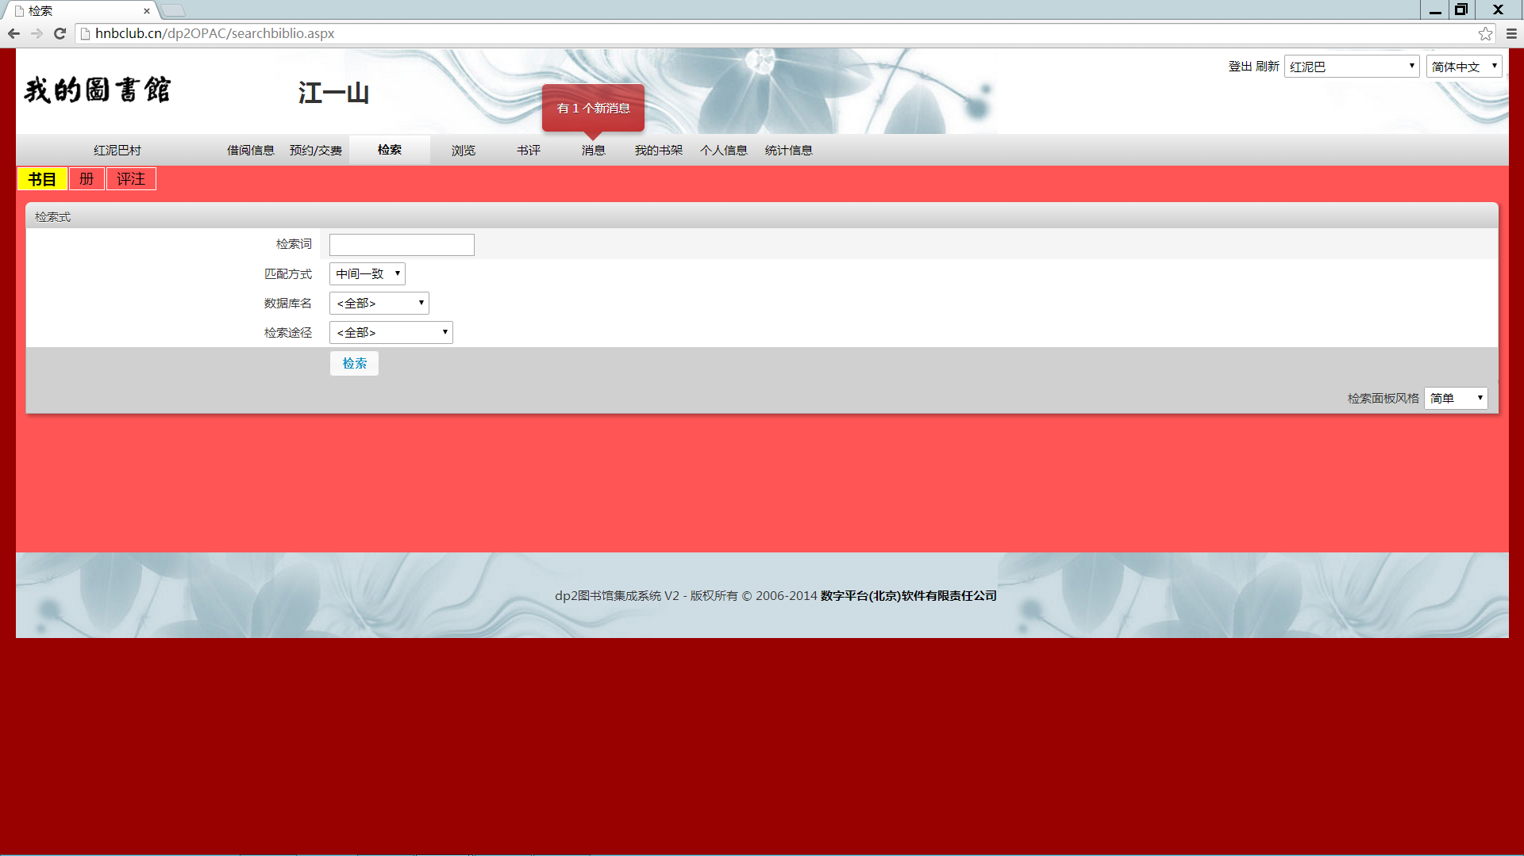

切换到“检索”栏目，可以看到系统提供“书目”、“册”和“评注”三种数据查询功能。

“书目”查询，是最主要，也是读者最常用的查询方式。读者可通过查询书刊的目录信息来获得馆藏信息及评注信息。

“册”查询，读者可通过明确的馆藏信息，比如册条形码号、馆藏地点、索取号来查询馆藏册并获得其目录信息及评注信息。

“评注”查询，读者可通过查询相关书目的评注信息，来获得目录信息及馆藏信息。

检索面板风格切换

“简单”，允许读者选择查询数据库、检索途径和匹配方式，从而获得较准确的专指检索效果。

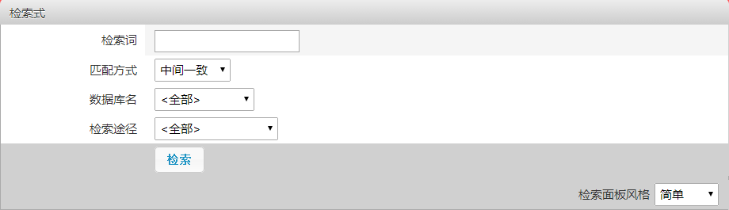

“最简单”，如果读者不清楚或不想进行专指检索，可通过最简单的检索面板获得较宽泛的检索效果（注意，宽泛的检索效果是指查得更全，但也会因而查得不准）。

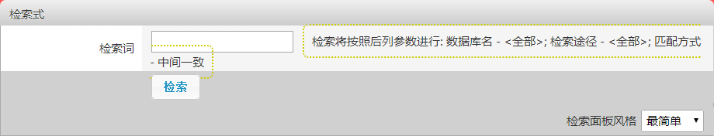

“高级”，提供逻辑组配检索功能，允许读者采用逻辑“与”、“或”、“减”等组配方式的更专指检索方式，以获得更准确的检索结果。

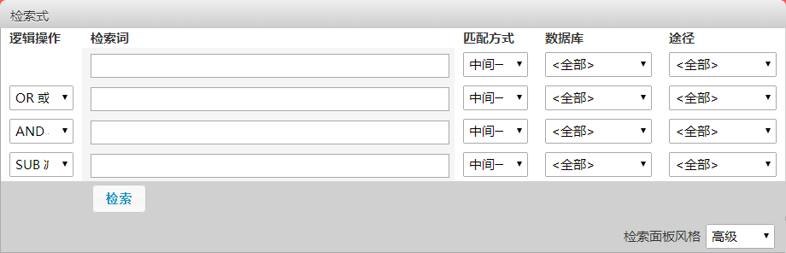

### 2.4 书目检索结果

如果检索匹配，系统将返回命中结果。

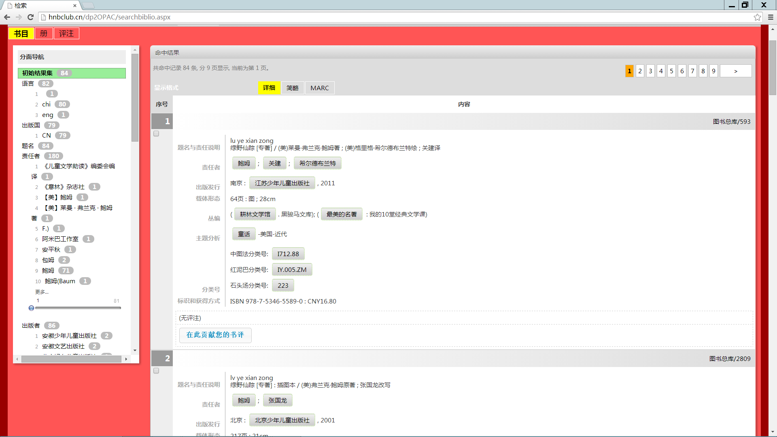

左边是“分面导航”区，系统采用分面导航功能，通过预先定义的分面标准，将检索结果自动按面聚集，从而方便读者在当前检索结果中定位并获得更细分的检索结果。分面导航功能比传统的“二次检索”功能更方便、更快捷。

中间主区域，提供多种信息的展示风格，默认有“详细”、“简略”和“MARC”三种风格。

详细风格中，提供更丰富的目录信息展示，包括关联信息的查询链接，比如点击责任者锚点，

可查询该责任者的所有馆藏目录；甚至可展示相关书刊的封面图片等：

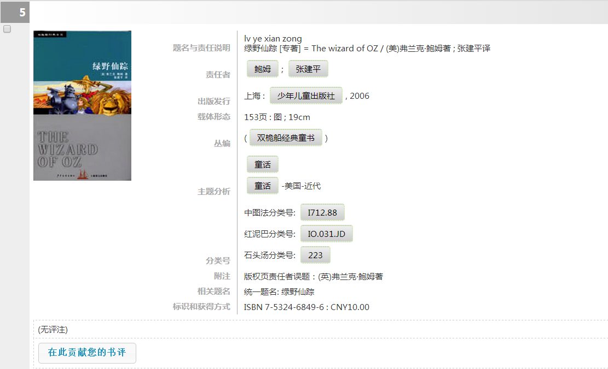

### 2.5 获得馆藏信息

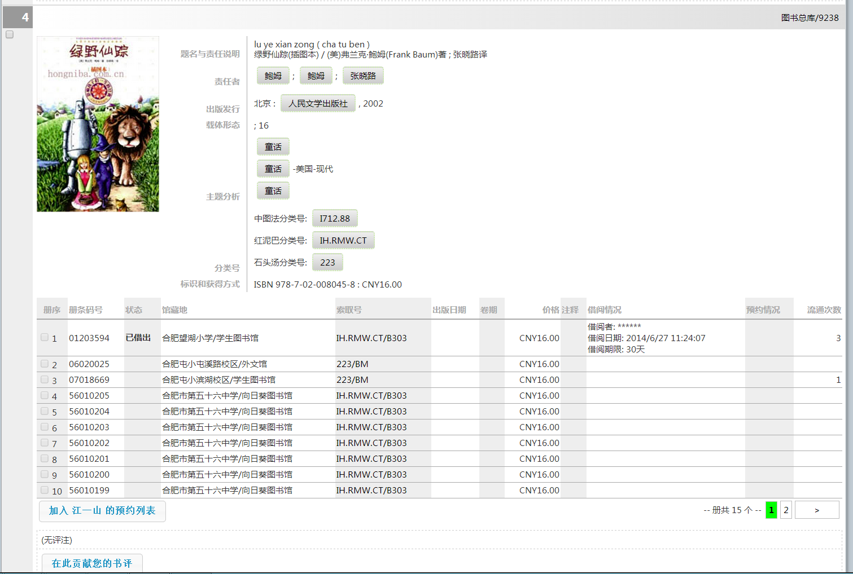

在目录的下方，可以了解馆藏地点、是否被借出，以及索取号等馆藏信息。

读者可以去指定馆藏地点，根据索取号获取相关馆藏书刊。

如果相关书刊已被借出，读者还可以在此提交预约请求。

### 2.6 预约

根据管理员设置，如果某册书刊允许预约（包括借出书与未借出书两种预约情况），读者可以勾选馆藏册项左边的选择框，并提交预约。

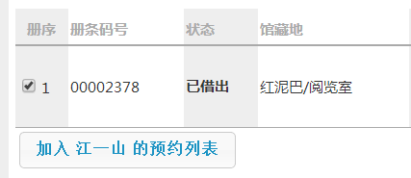

预约成功后，在“预约/交费”栏中，可以看到相关预约信息：

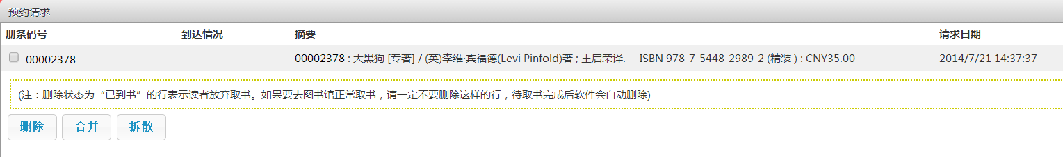

关于预约的“删除”、“合并”和“拆散”操作

选中相关预约项后，按“删除”按钮，可以取消当前预约请求。即系统视为读者取消之前的预约请求。

预约请求可在预约册未还回图书馆和已在图书馆但处于为预约者保留期内，被预约者删除。

当预约者到馆正常办理该预约册的借阅手续后，该预约项会被系统自动删除。

当该预约册到馆或在馆，且过了预约保留期限后，系统也会自动删除该预约项，且会记录读者违约一次。读者这种违约次数达到系统预设的量后，系统会自动禁用该读者网上预约权限。读者只能由图书馆工作人员清除这种违约信息后，才能恢复网上预约的权限。

预约“合并”功能，允许读者将多种类同预约请求，合并成一个预约请求，其中任意一册到馆即视为满足读者预约需求，系统自动取消“合并”成一个请求中的其它成员册的预约状态。

预约“拆散”功能，针对读者已合并的预约请求，选择此功能，可以把合并的预约请求中的各成员册拆散成为独立的预约请求。

### 2.7 续借

读者所借书刊，临近还期尚未看完时，如果系统预设此类读者可以续借此类书刊，读者即可在“借阅信息”栏目中，选择此册后，自行办理续借手续。

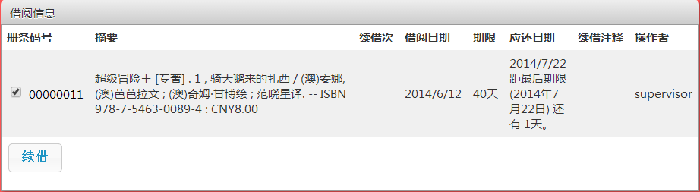

续借成功后，系统自动将应还日更新：

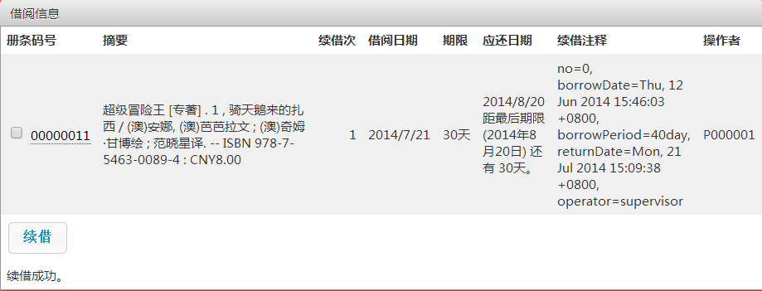

注意，与续借相关的几个规则如下：

1. 预约权大于续借权，即如果所借册已被他人预约，不允许办理续借。
2. 续借成功后，开始计算续借期，续借期满，视为超期。即续借并不是简单地将读者的借期与续借期相加，作为读者总的借阅期限。所以，越临近借期满再办理续借操作，实际增加的借阅期限越大。
3. 读者超期未还的册，视为读者已违约，无法办理续借。
4. 读者有其它超期未还的册，视为读者违约，也无法办理未到借册的续借（此限制可通过服务器端允许超期读者借还参数取消）。

### 2.8 消息通知

当读者所借图书超期、所预约的图书还回或本就在馆时，系统会实时发出消息通知。读者登录后，在“消息”栏目有可以醒目看到新到消息提示：

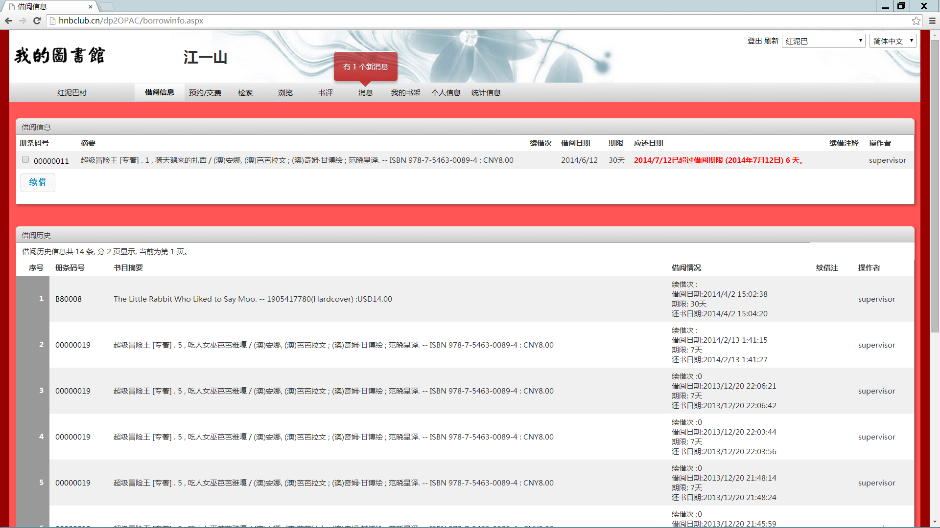

进入“消息”页面后，可以查看相关消息明细：

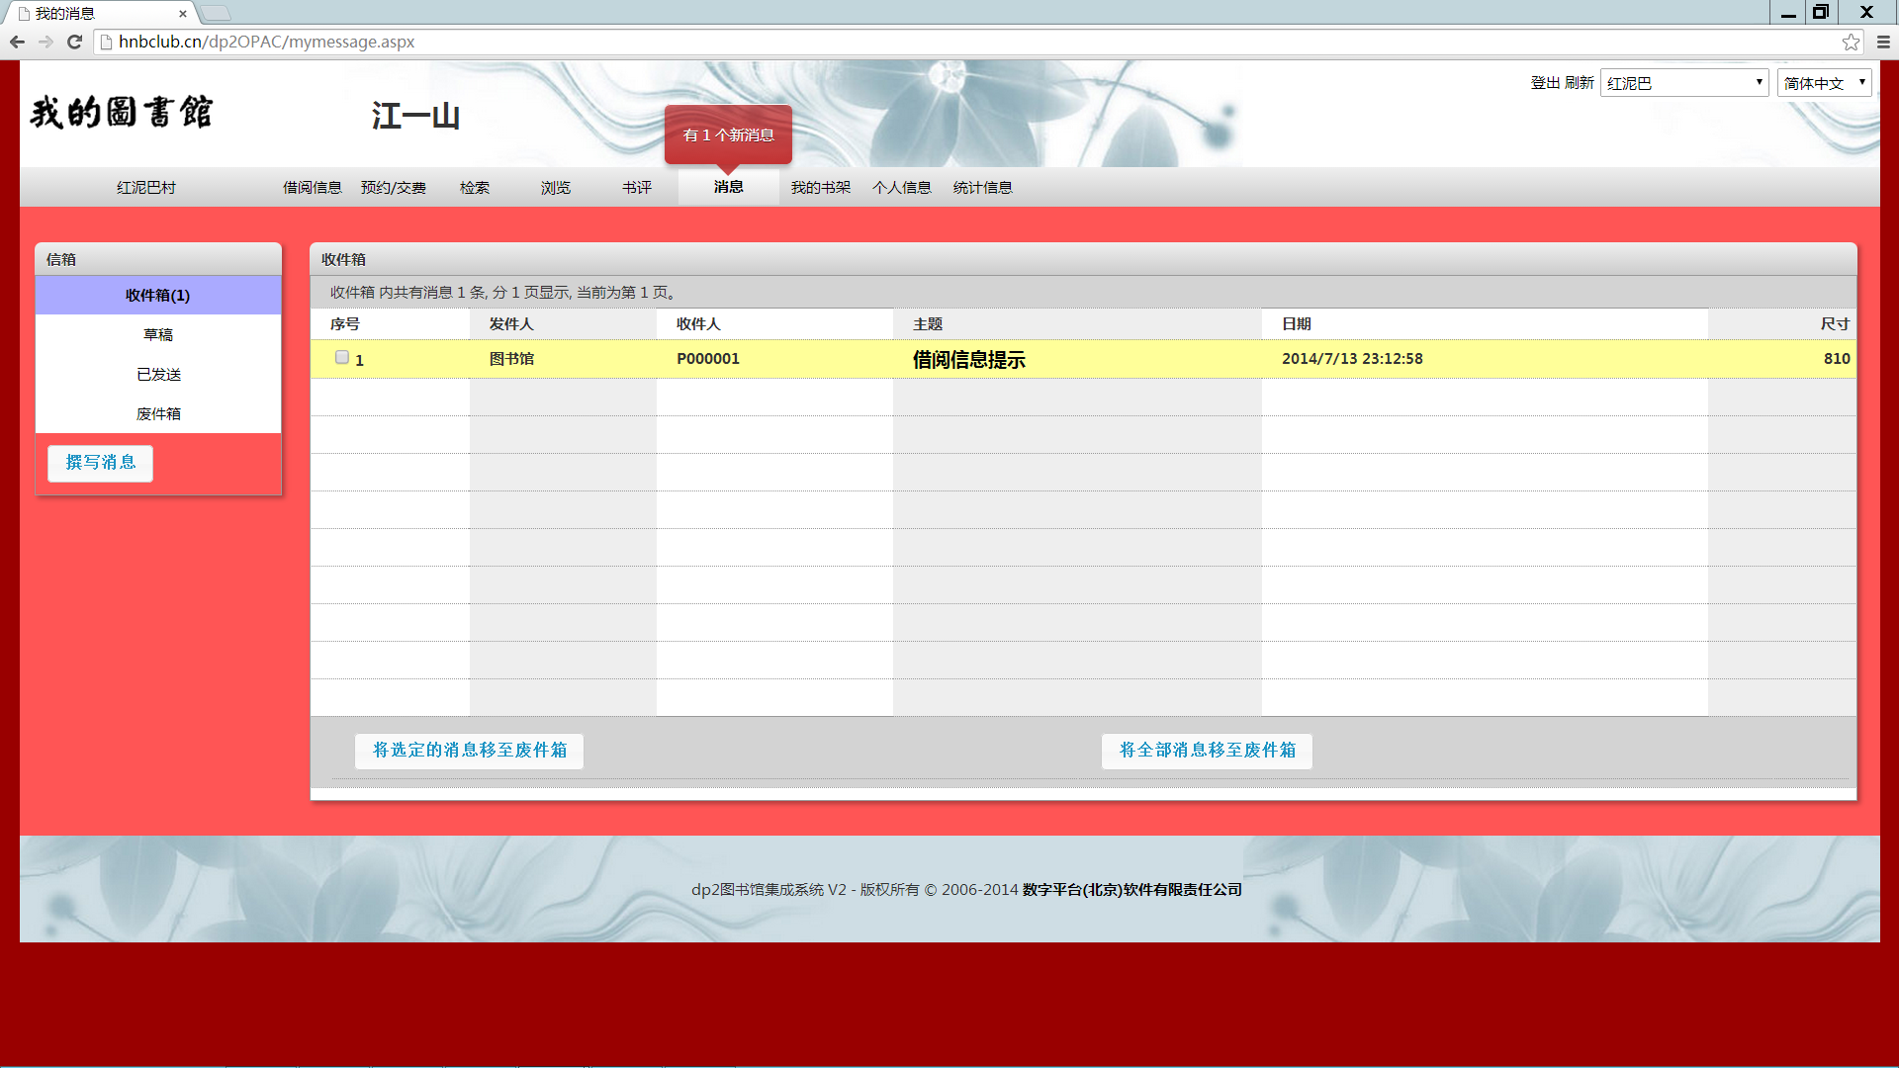

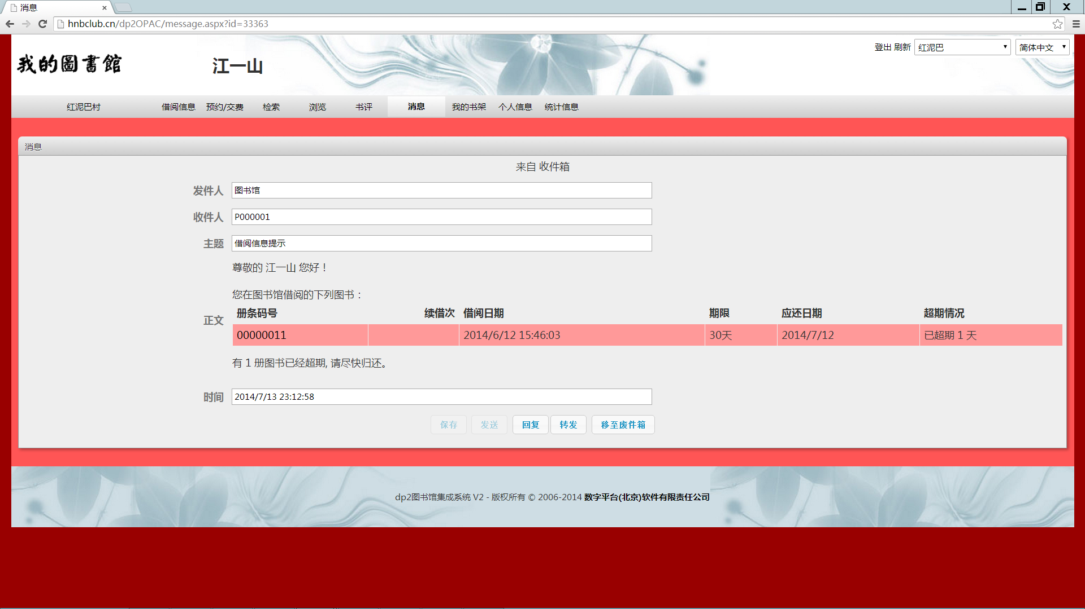

其实，在“消息”页面中，读者不仅可以查看到系统自动发来的消息，还可以回复系统甚至给其他读者发送消息。从而起来简单的读者与读者间、读者与系统（图书馆）间的交流作用。

### 2.9 浏览

读者获知图书馆馆藏信息的方式常见有“检索”与“浏览”两种。“检索”方式，是指读者有目的地获取信息，比如知道要查找的图书书名、作者等，就可以通过检索方式，通过书名、作者甚至全部检索途径，输入相关检索词进行检索。而“浏览”方式，是指读者无明确的目的，欲概览一下信息。

系统允许管理员根据本馆需要，预先配置一些浏览入口，比如提供分类导航、新书通报等入口，读者即可据此方便浏览相关信息了：

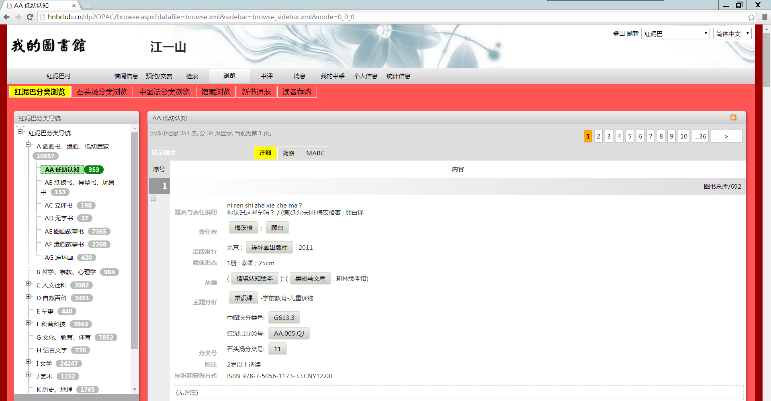

注意，浏览入口的扩展与配置方式详见相关参考手册。

### 2.10 书评

传统图书馆OPAC系统，多是通过目录数据揭示馆藏资料的内容和形态特征，并引导读者获取相关资料。

为了更好揭示馆藏资料的内容和形态特征，特别是提示其阅读价值。dp2OPAC还提供“书评”功能，允许读者针对某种馆藏发表书评，以便后续读者更多了解馆藏资料特征与价值。

图书馆系统管理员，为相关目录库增设了“评注”子库后，OPAC环境中，相关目录数据下就会出现“在此贡献您的书评”按钮，点击此按钮，即出现书评提交表单供读者使用：

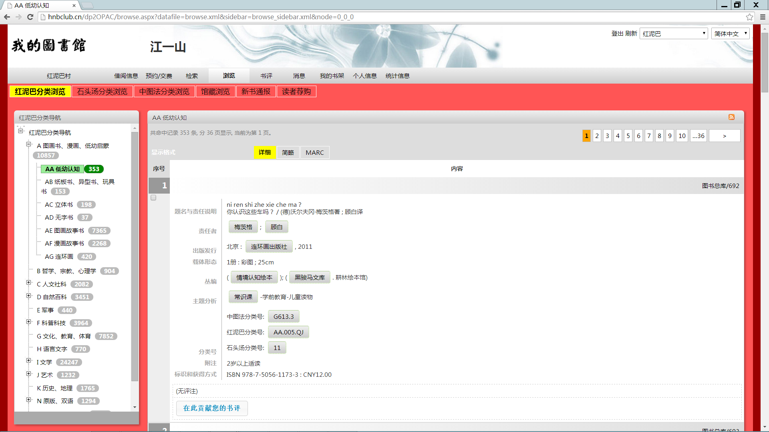

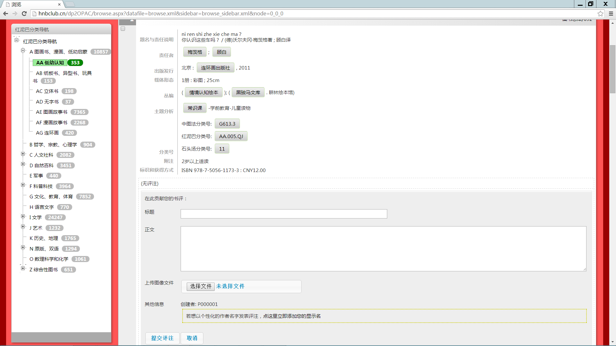

### 2.11 荐购

类似书评功能，OPAC系统还允许读者针对图书馆发布的“订购征询书目”发表荐购意见：

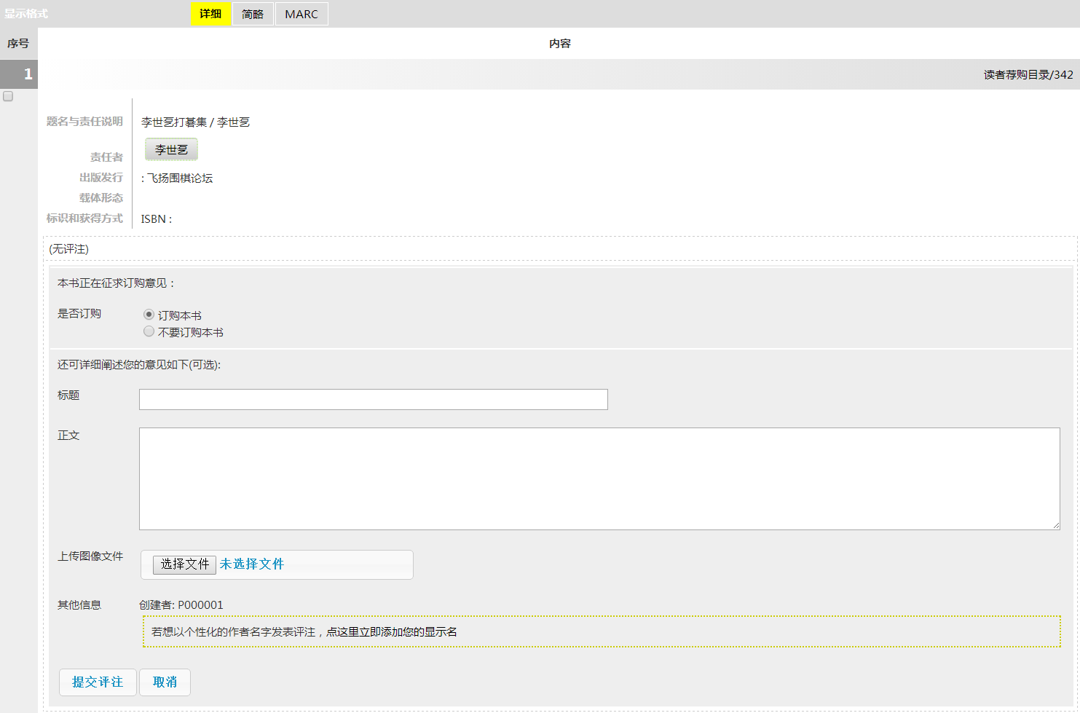

注意，“荐购征询书目”的OPAC发布与配置方式详见相关参考手册。

### 2.12 统计信息

OPAC中，还提供常见的业务统计数据，供访客、读者和管理员查看。这些业务统计数据，可以由管理员设定不同访问者的查看层级与项目内容。

除了提供单日统计信息查看外，还可以提供一段时间范围内的统计信息查看。

除了提供“表”、“图”的统计结果外，还支持管理员推送的“报表”结果——后者基于系统独立的、增值的报表功能。

以下是按日期范围统计的“表”样例：

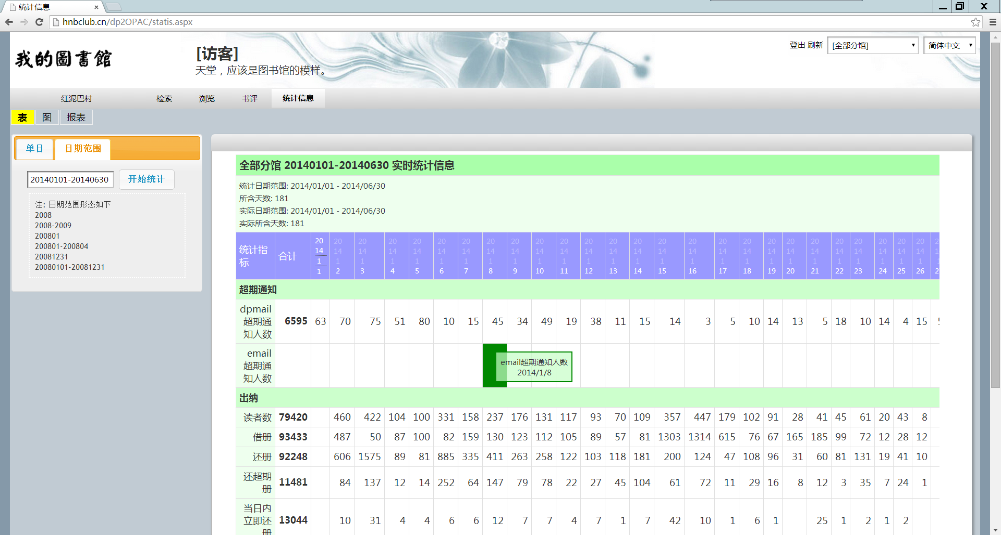

以下是按日期范围统计的“图”样例，提供线图、棒图、饼图等多种图例：

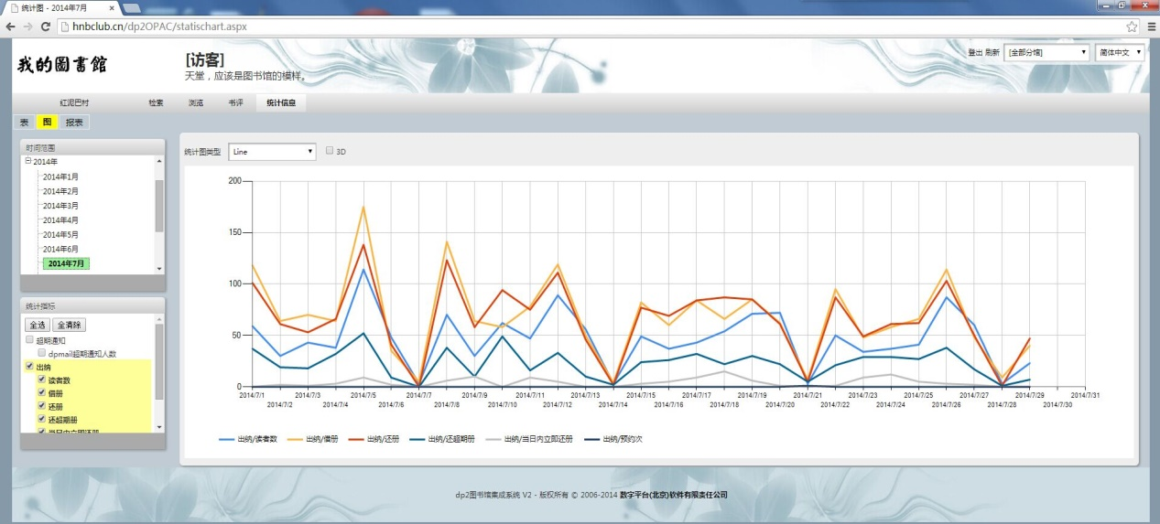

包括3D效果：

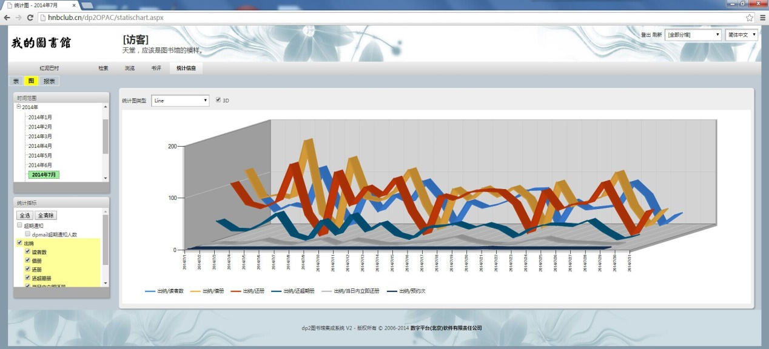

### 2.13 个人信息

在“个人信息”中，读者可以自行设置OPAC环境中的“显示名”（昵称），这些显示名将出现在读者发表的书评责任者中。读者还可以在此修改OPAC登录密码并作一些个性化设置。

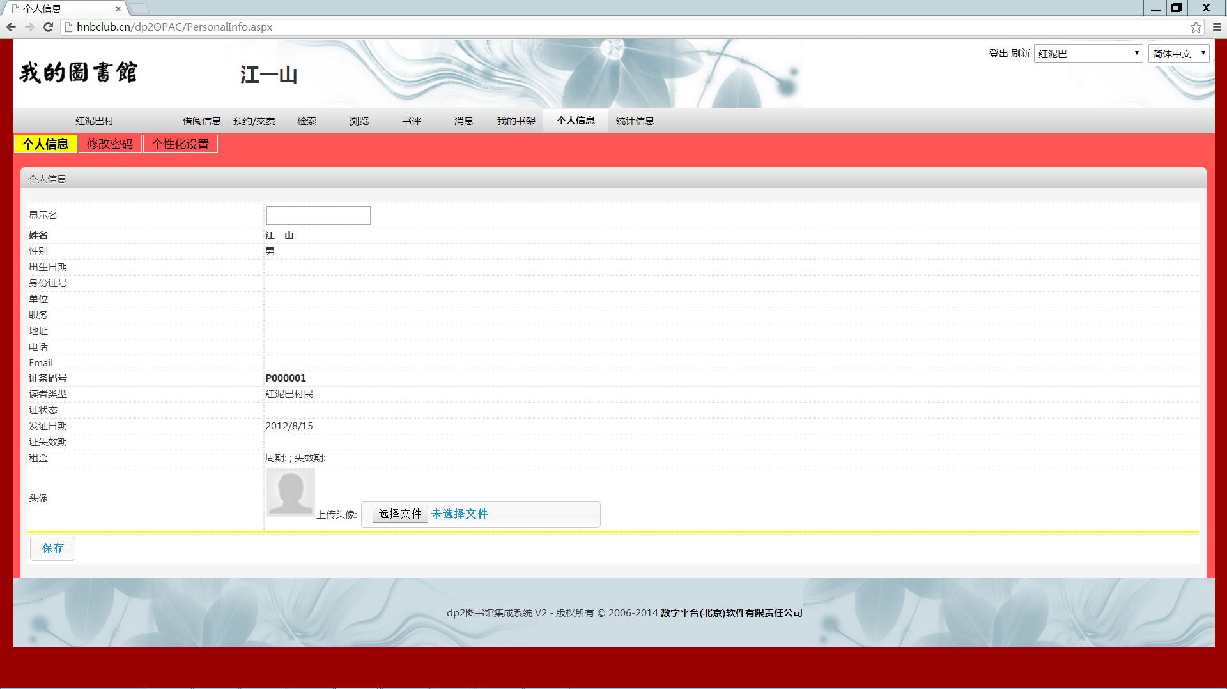

注意，如果OPAC系统启用了短信找回密码功能（详见相关参考手册），读者密码遗忘后，可通过短信方式找回密码。否则，读者需要寻求管理员帮助，由管理员在dp2内务前端的“修改密码窗”中重置密码。